**[网上流传「如果不交养老金而是自己存款，退休后收益更大」的说法是否属实？](https://www.zhihu.com/question/30228632/answer/204510058" \t "https://www.zhihu.com/_blank)**

91 人赞同了该回答

谢邀。

养老金的问题比较敏感，又算是有利益相关，匿了。另，本文涉及的数据均来自公开报道。

长话短说，题主说的「如果不交养老金而是自己存款，退休后收益更大」，想法是好的，但很可能实际情况恰恰相反。

如@SI青年 所说：

社保不是一点问题没有，不注意宣传、缺乏透明、政策复杂、收益率不确定等都是急需提高的，但是恕我直言，有国家担保的保障体系还没有找到更好的制度。

今天看到一则新闻：[社保基金投蚂蚁金服尝甜头 媒体称浮盈已超过100%-新华网](http://link.zhihu.com/?target=http://news.xinhuanet.com/fortune/2017-07/27/c_129664869.htm" \t "https://www.zhihu.com/_blank)

就借这个机会来讲讲，为什么说交养老金，是一个最不差的选择。

**一、我们的“养老钱”在哪？**

我们的“养老钱”由全国社保基金管理。

全国社保基金是国家社会保障储备基金。它跟我们平时定期上缴的养老保险、医保等社保等社保基金是不同的基金。

全国社保基金里的钱，是国家在人口老龄化高峰时期，用来作为养老保险等社保支出的补充和调剂的。资金来源主要是靠中央财政预算拨款、国有资本划转、基金投资收益和国务院批准的其他方式筹集。

平常呢，这笔钱是由全国社保基金理事会来管理。

**二、我们的“养老钱”够用吗？**

不好说。

因为“够用”这个概念很难定义。而且大家都知道，我们有通胀，有CPI，就算现在够用，也不一定将来够用。所以，全国社保基金会需要设法进行投资来增值。

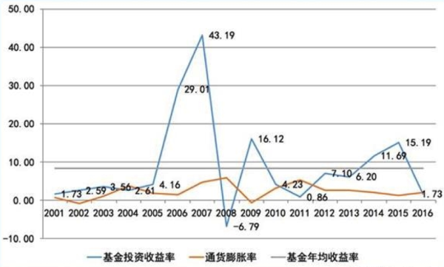

图：社保基金历年投资收益率

上个月，全国社保基金理事会公布了2016年社保基金的投资收益。看得出，从2000年8月成立以来，社保基金的平均年化收益一直稳定在8%以上，不过在2016年居然跌到了1.73%。收益率这么低，是受股、债两市低迷的大环境影响。

养老金“空账”喊了好多年，如果收益率又低，加上人口老龄化的情况越来越严重， 所以之前就有不少媒体担心，等我们这拨80后退休了还有没有钱可以发？

其实，这也正是为什么国家建立全国社保基金的原因，希望通过专门划拨财政资金作储备，弥补人口老龄化高峰时期的社会保障需要。

这里得解释下，养老金大家不是每月都在交的吗？为什么以后要国家来补这个窟窿？这里，就涉及到下一个问题。

**三，我们每月交的养老金去哪了？**

养老金，顾名思义是给养老用的，我们工资条里按月上缴的养老金自然是给我们以后退休了用的。

IMG_257

图：工资条

但是，现在的企事业养老制度是1997年开始的，机关事业单位的养老保险制度改革，通常说的养老金并轨是从2015年开始。

也就是说，很多现在养老金的领取者，当年其实并没有交过养老保险。

那么，他们领的钱是从哪里来的呢？

没错，就是你想的那样，就是我们今天上缴的养老金，提前被支付给了现在的退休人员，相当于是现在工作的年轻人，缴费来支付退休人员的养老金。

说到这，细思恐极了吧，你的养老金账户上的钱，其实已经被花了。

你是不是担心：等我们自己退休了——

**四，交了一辈子的养老金还能回到手上吗？**

理论上来说，只要有足够的00后、10后、20后等年轻人来交纳养老金，养老金池子里的钱是不会少的。

注意，这个前提条件是，要有足够的00后、10后……不过，现在偏偏碰上了个难题，准确点说，是2个：

* 人口转移
* 人口老龄化

由于我国目前的养老金收付是各省自收自支的，所以经济条件好、人口迁入多的省份，可以收缴足够的养老金，来支付现在的退休人员。

但是，那些经济条件一般，人口迁出多的省份，则很可能面临收不抵支的局面。这时，就只能指望财政补助了。

更大的难题，是人口老龄化。

国家统计局数据，2010至2015年五年间，中国60岁及以上人口增长超4000万；而同时期劳动力人口则减少了1500万。

照此测算，养老保险的抚养比，也就是工作的年轻人“供养”退休人员的比，将从现在的3.04：1，到2020年将变成2.94:1，到2050年则变成1.3:1。

等那时候，退休的你总不好意思让年轻人把钱全交出来，来养着退休的我们吧。什么？你好意思。问题是，就算你好意思要，人也不会同意全给啊。

所以，怎么办呢？咯，这就是设立全国社保基金的意义了。等我们这一代人退休时，这笔钱就得发挥作用。社保基金挣得多，我们到时候分的钱就多。挣得少，就分得少。

那么，问题又来了：

**五. 社保基金怎么才能多赚钱？**

以上已经提到，社保基金赚钱的能力挺不错的（除了2016年）。毕竟是老百姓养老的钱，国家在制定社保基金保值增值政策时，是很保守的。

当时，经过了一年的讨论（2001年），财政部、劳动社保部才第一次明确社保基金的投资范围：

银行存款和国债的投资比例不得低于50%，其中银行存款的比例不得低于10%；企业债、金融债的投资比例不得高于10%，证券投资基金、股票投资的比例不得高于40%。

银行存款和国债嘛，也就是扛扛通胀；而企业债、金融债、证券投资、股票投资这些，都是要看水平的。

直到2003年6月，全国社保基金终于“试水”股市，以委托投资的方式进入证券市场。那几年，经济形势不错，社保基金的收益表现也亮眼，特别是在股市，管理社保基金的这些机构都是高手，不少股票以被社保基金加持为荣：这是国家选中的股。

有过这几年的成功经验，大家又坐在一起来讨论，是不是进一步扩大社保基金的投资范围。最后决定，再扩大一点点。于是2015年4月，社保基金扩大了投资范围：

社保基金债券投资范围扩展到地方政府债券。

这次改进，最重要的一点是，社保基金直接股权投资的范围，从中央管理企业的改制或改革试点项目，扩大到中央企业及其子公司，以及地方具有核心竞争力的行业龙头企业包括优质民营企业。换句话说，可以投央企以外的企业了。

**六、社保基金增值的最新成绩单**

这个政策改进后，社保基金第一单直接股权投资投向了蚂蚁金服（2015年5月），就是有支付宝，花呗，借呗的那个公司，占股5%，这也是社保基金首次直接投资创新型民营互联网企业。

今年6月，国际权威投行里昂证券的研究报告则认为，蚂蚁金服最新的估值金额达到750亿美元。美银美林发表的研究报告，其估值为880亿美元。

据全国社保基金理事委员会副理事长王忠民透露，社保基金在蚂蚁金服的投资已经增值了35%。

换算一下的话，即便按照较低的750亿美元估值来算，社保基金的投资浮盈已超过100%。换句话说，就投这一单，全国社保基金两年至少增值了70亿元，每个交养老金的人都能从中受益。不过这一单的收益率远超社保基金在其他类型的投资。

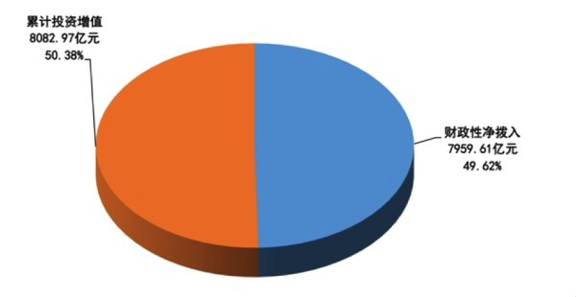

图：截至2016年末，全国社保基金的财政划拨和投资收益比例

马云说过，如果需要可以随时把支付宝上交国家。哈哈，搞不好原来是这个意思。逃（

**七、说回来。为什么还是建议交养老金？**

长话短说，两个原因：

1. 这是最不差的选择，换句话说，对于普通个体来讲，目前还没看到比这更合适，适合几乎所有人的方法。
2. 看社保基金目前的成绩单，so far so good。成绩不算亮眼，但也是不俗。对于多数在股市里是韭菜的普通人，这个投资回报高得多。